VAS – Läkemedel NCS – Öppenvårdstempkurva, ÖVT, för läkare

Hitta i dokumentet

Syfte
Registrera recept i NCS Läkemedelslista ÖV
Ordinera i Närsjukvård/mottagningsenhet
Ordinera på onkologisk behandlingsenhet
Ordinera på Njur- och dialysmottmottagningen
Alternativt arbetssätt i Öppenvårdstempkurvan – Ordinationstyp Vid behov vid återkommande ordinationer/behandlingar
Hitta historik från NCS Läkemedelslista ÖV
Hitta historik från NCS Öppenvårdstempkurva
Symbolförklaring NCS
Uppdaterat från föregående version

Syfte
Denna manual beskriver hur du som läkare går till väga för att skapa registrerat recept på läkemedelsbehandling samt ordinationer i Öppenvårdstempkurvan.

NCS Öppenvårdstempkurva kan användas för patienter som får vård eller behandling där läkemedel administreras i öppenvård.

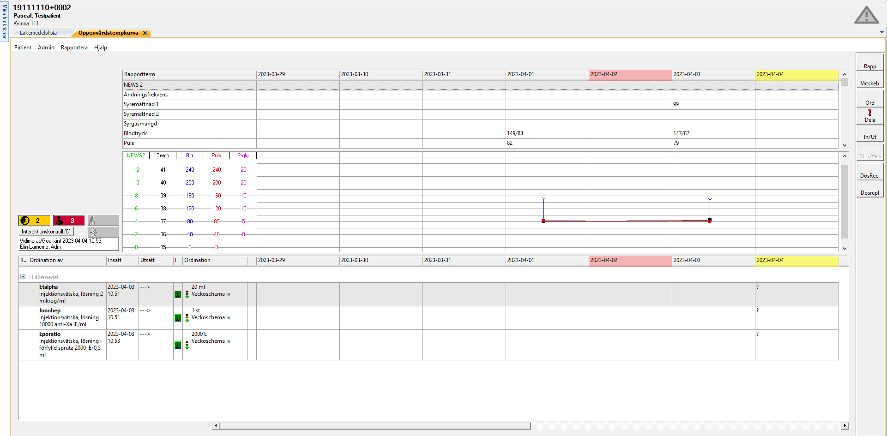

Registrera recept i NCS Läkemedelslista ÖV
Öppenvårdstempkurvan visas per klinik. Således behöver det även synliggöras i NCS Läkemedelslista ÖV att en läkemedelsbehandling hanteras i Öppenvårdstempkurvan. Därför ska det alltid kontrolleras om det finns recept på aktuella läkemedel. Om det inte finns, ska recept registreras, verksamhetsrutiner styr hur registrering ska ske. Det kan antingen vara ett fiktivt recept som beskriver själva behandlingen (t ex dialysbehandling eller onkologisk behandling) eller recept på specifikt läkemedel. Det registrerade receptet ska innehålla information om ansvarig vårdgivare, vårdenhet och en beskrivande doseringsanvisning.

- Välj patient i VAS och öppna
NCS Läkemedelslista ÖV via integrationsfliken.
- Kontrollera att NCS Läkemedelistan ÖV är korrekt utifrån patientens aktuella läkemedelsbehandlingar.

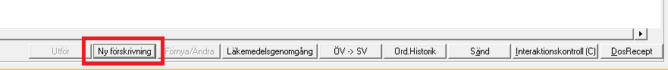  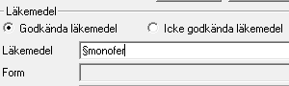 | - Välj Ny förskrivning.  - Klicka på knappen Reg.recept för att registrera en läkemedelsbehandling som ska presenteras på Läkemedelslista ÖV.  - Det registrerade receptet skapas enklast genom att söka efter favoritrecept som finns fördefinierade i systemet.  - Sök med §-tecken framför namnet för att söka mot favoritregistret.  - Fylla i ansvarig vårdgivare och vårdenhet. I vissa fall kan uppgifter vara fördefinierade om favorit har använts.
- Behandlingsorsak ska anges genom att klicka på Välj beh.orsak. Vid vald behandlingsorsak föreslås ett behandlingsändamål. Behandlingsändamålet är redigerbart.
- Komplettera eventuellt med mer information kring läkemedelsbehandlingen i doseringsanvisningen.
- Ett registrerat recept skickas inte till eHälsomyndigheten (apoteket).

 | - Ett registrerat recept visas i NCS Läkemedelslistas grafvy med gul kant och ljus fyllnad på stapeln.
- Alla patienter med onkologisk behandling ska ha Onkologisk behandling som ett registrerat recept. Detta finns som favorit och söks fram med §Onk.
- Alla patienter som dialysbehandlas ska ha Dialysbehandlas på… som ett registrerat recept. Det finns några olika favoriter för detta och de söks fram med §Dialys
- Se rutin:
Läkemedel – ordination HS

Översikt NCS Öppenvårdstempkurva

- Aktivera patienten i VAS.
- Öppna NCS-Läkemedelslista ÖV i VAS via flik Integrationer och menyval NCS.
- Gå till Mina funktioner högt upp i vänster sida i NCS Läkemedelslista.
- Klicka på Öppenvårdstempkurva.

- Öppenvårdstempkurvan är utseendemässigt lik Ordinationslista SV.
- Mätvärden och in- och utfarter kan visas i alla listor oavsett på vilken klinik registreringen gjorts.

- Om man inte vill att rapportdelen med mätvärden ska visas, kan man Högerklicka i Öppenvårdstempkurvans läkemedelsdel och välja Presentation > Hög.

- Då blir vyn för läkemedelsdelen högre och fler ordinationer presenteras samtidigt, vilket kan vara fördelaktigt för patienter med många ordinationer.

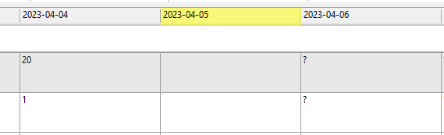 | - Öppenvårdstempkurvan presenteras enligt grundinställning sju dagar bakåt och sju dagar framåt, scrollist finns längst ner.  - Dagens datum presenteras med gul bakgrund och veckodagen söndag med röd bakgrund.  - Ett frågetecken symboliserar ordinerad men ännu inte utdelad dos. Angiven siffra presenterar utdelad dos.
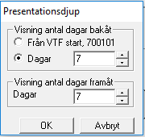 | - Inställningarna kan ändras i Användarinställningarna alternativt ändras tillfälligt genom att: Högerklicka i Tempkurvans läkemedelsdel och välja Presentationsdjup.
- Ordinerade läkemedel grupperas enligt grundinställning under kategorierna: Läkemedel, Parenteral, Enteral Nutrition och Blod.
- Eventuella recept presenteras längs ner i listan under kategorin Recept. Dessa görs inte om till ordinationer i öppenvårdstempkurvan, men finns med för synlighet samt för att ingå i interaktions- och dubblettkontrollen.

- Symbolen visar att det finns en instruktion för aktuell ordination. Använd tooltip eller dubbelklicka på symbolen för att visa informationen.

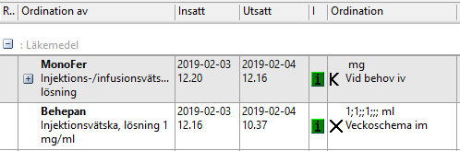 | - Ordinationsstatus, ordinerad dos och ordinationstyp presenteras i klartext samt som trafikljus.  Grön – Pågående  Gul – Framtida  Röd – Utsatt  (engångsordinationer blir direkt utsatta)  X – Tillfälligt utsatt ordination  K – Kontrollutsatt ordination

Ordinera i NCS Öppenvårdstempkurva

- För ny ordination – tryck på knappen Ord.
- Ordinationsdialogen öppnas.

- Ordinationerna skapas enklast genom att ordinera favoriter och/eller favoritpaket som finns fördefinierade i systemet.
- Sök med §-tecken framför namnet för att söka mot favoritregistret.

- Kontrollera det förifyllda innehållet i ordinationen och justera vid behov.
- Se över Instruktionen. För Vidbehovs-läkemedel ska det finnas en instruktion som innehåller information om dosering, maxdos, indikation och eventuellt intervall.
- Vid nya ordinationer ska behandlingsorsak anges genom att klicka på knappen Välj orsak. Då öppnas en ny dialog för val av behandlingsorsak.

- Här finns möjlighet att välja bland övriga behandlingsorsaker eller att ange fritext under annan orsak.

- Tryck på Spara alternativt Spara+Fler om ytterligare ordinationer ska göras.

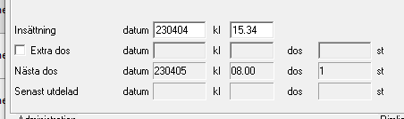 | - Tänk på att välja lämplig ordinationstyp för ordinationen. Exempel: Vid ordination av läkemedel som ges t ex var tredje vecka används med fördel intervallordination.  - Ska läkemedlet ges samma veckodag/veckodagar tills vidare används med fördel veckoschema.  - Kontrollera nästa dos så det blir rätt datum och klockslag.  - Justera insättningstidpunkten för att kontrollera nästkommande dos alternativt ordinera en extra dos som tillägg.
- Är det oklart när patienten ska ha nästa dos kan ordinationen sättas ut tillfälligt eller med kontroll till exempel efter 1 dos eller 1 dygn.

- Vid nästkommande behandling återinsätts ordinationen igen genom att öppna ordinationsdialogen och klicka på knappen Återinsätt.

Alternativt arbetssätt i Öppenvårdstempkurvan – Ordinationstyp
Vid behov vid återkommande ordinationer/behandlingar

- För patienten av återkommande ordinationer/behandlingar finns möjlighet att använda ordinationstyp Vid behov. Denna ordinationstyp underlätta justering av eventuella administreringsintervall.
- Se över Instruktionen, vid ordinationstyp Vid behov ska det alltid finnas en tydlig instruktion som innehåller information om dosering, maxdos, indikation och eventuellt intervall.

Hitta historik från NCS Läkemedelslista ÖV

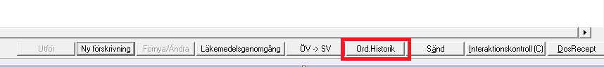 | - För information om patientens behandling gå in via knappen Ord.historik, i Läkemedelslista ÖV.  - Se till att Ordination är ikryssad samt att Tempk. ÖV är markerad under VTF, vilket den är från början.  - För full historik i Öppenvårdstempkurvan se till att ”Endast gällande ordinationer” inte är ikryssad. Klicka sedan Sök.

Hitta historik från NCS Öppenvårdstempkurva

- Ordinations- eller Utdelningshistorik söks fram genom att högerklicka i ordinationslistan i Öppenvårdstempkurvan och välja om samtliga eller endast markerat läkemedel ska väljas.

Symbolförklaring NCS Läkemedelsmodul – Öppenvårdstempkurva

SYMBOL | FÖRKLARING
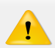 | Varning för överkänslighet. Information om vad som är registrerat finns under Uppmärksamhetssymbolen i VAS
 | Interaktion mellan olika läkemedel – Nivå A och B – Information finns men är inte kliniskt relevant
 | Interaktion mellan olika läkemedel – Nivå C – Kan kräva t ex dosanpassning
 | Interaktion mellan olika läkemedel – Nivå D – Kombinationen bör undvikas
 | Beslutsstöd vid fosterpåverkan - kan användas utan ökad risk
 | Beslutsstöd vid fosterpåverkan - viktig information finns att ta del av
 | Beslutsstöd vid fosterpåverkan - kan eller misstänks kunna medföra betydande risk
 | Beslutsstöd vid amning - förenligt med amning
 | Beslutsstöd vid amning - särskilda överväganden och/eller med förbehåll
 | Beslutsstöd vid amning - användning under amning avrådes
 | Beslutsstöd - läkemedel bör undvikas till person över 75 år
 | Genväg till biverkansöversikten i FASS för aktuellt läkemedel
 | Symbol för Icke godkänt läkemedel visas framför läkemedelsnamnet för de läkemedel som saknar information i FASS
 | Dubblettsymbol visas när en ordination inom samma ATC-kod redan finns ordinerad, tooltip visar information om dubbletten
 | Knappen lyser grön om det lagts till en Patientkommentar till Utdelningslistan, t ex ”Patienten tar sina läkemedel med yoghurt”
 | Visar att det finns en instruktion/doseringsanvisning, tooltip presenterar instruktionen
 | Utdelningskommentar finns inom presentationsintervallet, dubbelklicka för att visa kommentarer
 | Okvitterad dos, presenteras med ett frågetecken på aktuell dag för administrering
 | Kvitterad dos, siffran motsvarar den ordinerade dosen som kvitterats
 | Kvitterade doser med plustecken emellan, flera kvitterade doser inom samma timme
 | Kvitterad dos på annan tidpunkt än den var ordinerad
 | Pil ”bakåt” eller ”framåt” visas på den tidpunkt en kvitterad dos hade sin planerade administrationstidpunkt och pekar mot tidpunkten för den avvikande administrationstiden
 | Slutrapporterad infusion, siffran anger den mängd som rapporterats i samband med slutrapporteringen, tooltip ger ytterligare information
 | Visas när infusioner har slutrapporterats för de timceller då den har pågått
 | Visas i Utdelningshistoriken när ett läkemedel har blivit utbytt vid iordningställande och administrering eller överlämnande
 | Visas vid ordinationer till barn när det finns en ePed-instruktion kopplat till ordinationen
 | Visas när ingen rimlighetskontroll kan utföras enligt ePed
 | Rimlighetkontroll finns kopplat till läkemedlet (gäller ordinationer till barn 0-18år)
 | Visas när rimlighetkontrollen är utförd med godkänt resultat
 | Visas när rimlighetkontrollen är utförd och om någon dos i ordinationen över/underskrider och/eller dygnsdosen överskrider rimliga gränser

Uppdaterat från föregående version
2023-04-03 Förenkling av manualen genom kortande av text samt bildkorrigeringar.

